南开大学 计算机大类

姓名 姚嘉彧

学号 2412662

班级 工科试验班3-4班

2025年4月28日

高级语言程序设计

实验报告

目录

高级语言程序设计大作业实验报告 2

一. 作业题目 2

二. 开发软件 2

三. 课题要求 2

四. 项目架构 2

1． 项目构建的类 2

2． 各种类的作用 4

（1） Character 4

（2） Attack（feibiao文件内的类） 4

（3） Barrier 4

（4） Gamescence 4

（5） Mainwindow 4

（6） Startscence…………………………………………..4

五. 收获 4

1．Git的使用 4

2． 构建项目的经验 4

高级语言程序设计大作业实验报告

1. **作业题目**

基于Qt的跑酷闯关小游戏

1. **开发软件**

Qt Creator 15.0.1

1. **课题要求**
2. 面向对象。
3. 单元测试。
4. 模型部分
5. 验证
6. **项目架构**
7. 项目构建的类

项目类关系图如下所示：

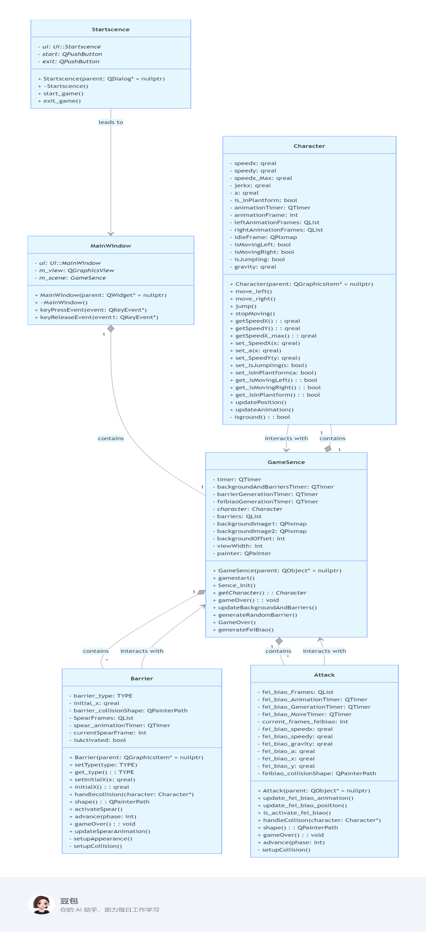

1. 各种类的作用

A．Character：构建了角色，并且定义了角色运动

B．Attack：构建了飞镖，定时生成，并附加了与角色的碰撞逻辑

C．Barrier：里面有两种障碍物——长矛与地刺。包含与角色碰撞的逻辑。

D．GameScence：将角色、飞镖、障碍物整合到场景中，并且附加了背景滚轮播放的逻辑。

E．MainWindow：游戏主窗口，内含对键盘事件的检测。

F．Startscence：开始界面，有两个按钮，让玩家决定开始游戏，还是退出游戏。

1. 收获
2. 学会了Git的使用，初步掌握了版本控制的知识。了解并学会如何使用Github平台。
3. 从零搭建一个项目，对于自学能力的提升。